Datos personales

Nombre: Víctor Quero  Nacido en: 14 - 12 - 1975, Sabadell, Barcelona  Dirección: C/ Gomis 70, 1º 2ª Barcelona  Teléfono: +34 649125207  e-mail: info@traduccioneseurasia.com | 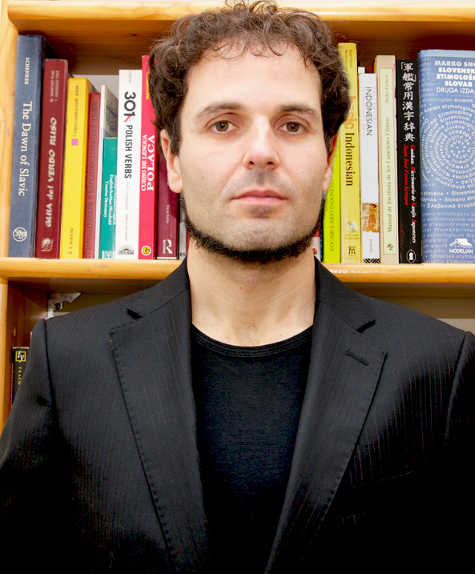

Experiencia laboral

- Desde febrero de 2013 trabajo como traductor en «Traducciones Eurasia» http://www.traduccioneseurasia.com, especializada en la traducción de idiomas eslavos y asiáticos.
- De septiembre de 2009 a septiembre de 2014 trabajé como Research Editor en la empresa Factiva Dow Jones.
- Julio 2007 – septiembre 2009: Operador de entrada de datos en el Registro Mercantil de Barcelona.
- 2008 – 2009: Traductor de noticias para el website «España Rusa» (http://www.espanarusa.com/ru/index.sdf?lang=ru). Además, presté servicios como traductor freelance de lenguas eslavas para diversas empresas: Premdan, Aabam, Seprotec, Glotas y otras.

Traducción

- Traduzco de todas las lenguas eslavas al español, especialmente del ruso, polaco, serbio, croata y esloveno. Asimismo, traduzco del indonesio y malayo al español. Por otro lado, traduzco del español al ruso.

Formación

- En 2012 obtuve el grado de Licenciado en Filología Eslava por la Universidad de Barcelona.
- En 1995 me gradué en Letras (especializado en latín y griego clásico) en el Instituto de Secundaria «I.B. La Románica».

Habilidades profesionales

- Precisión con los términos de la traducción.
- Máximo compromiso con los plazos de entrega.

